Evaluace výukové zátěže
Pro kolegium děkana 15. 11. 2021

Výuková zátěž se počítá podle časové dotace předmětu v SIS, počtu zkušebních aktů a dalších údajů, které v SIS vykazují garanti předmětů. Odhaduje počet hodin výuky předmětu, přičemž se počítají
- hodiny přednášek,
- (hodiny seminářů a praktik) × (počet skupin),
- (délka stáže) × (počet skupin),
- (počet zkoušek) × 0,5 hod.,
- (počet státních zkoušek) × 1 hod.
Pokud se na výuce předmětu podílí více pracovišť, dělí se mezi ně zátěž v poměru, který určil garant.
Není-li uvedeno jinak, je zátěž bez volitelných předmětů (VP).

Ve srovnání s předchozím rokem nedošlo k nevysvětleným změnám v rozsahu výuky. Větší změny souvisí se změnami kurikula.
Přepočet mzdových limitů na výukovou zátěž: celofakultní medián je cca 2000,- Kč na hodinu výukové zátěže.

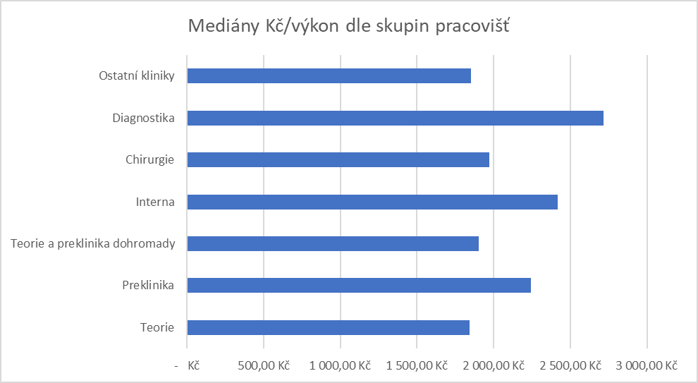

V dalších grafech jsou pracoviště rozdělena do skupin. Grafy ukazují mzdové limity / hod. výukové zátěže vyjádřené jako procenta mediánu pro danou skupinu.

Teorie

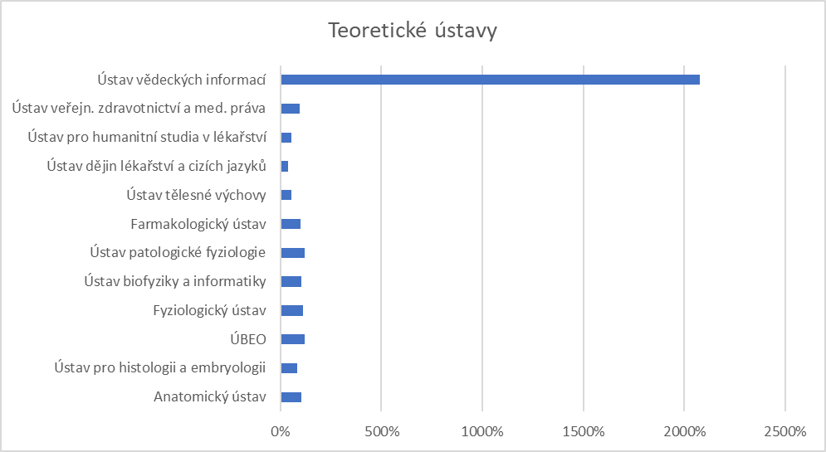
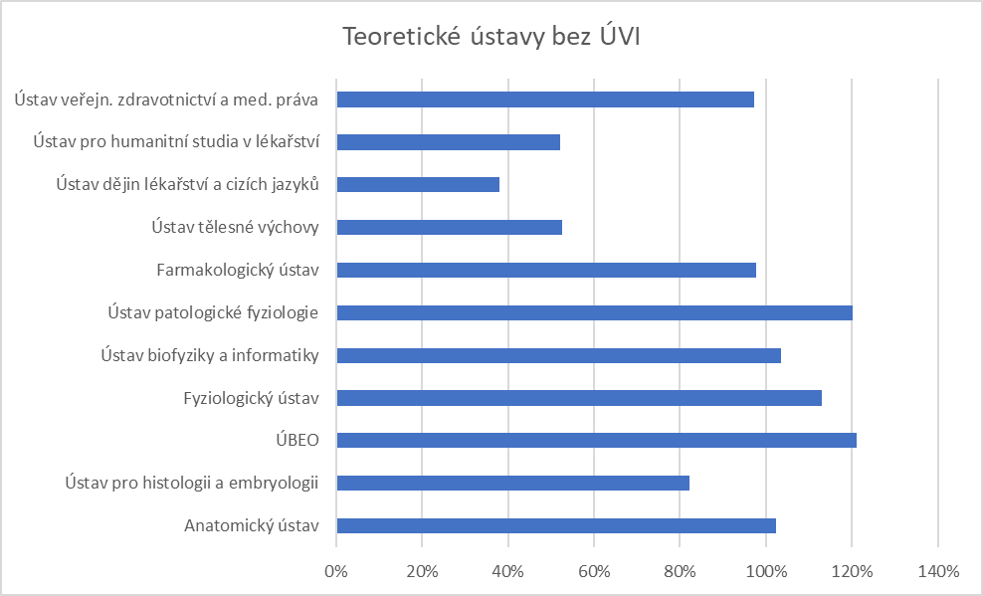

Preklinika

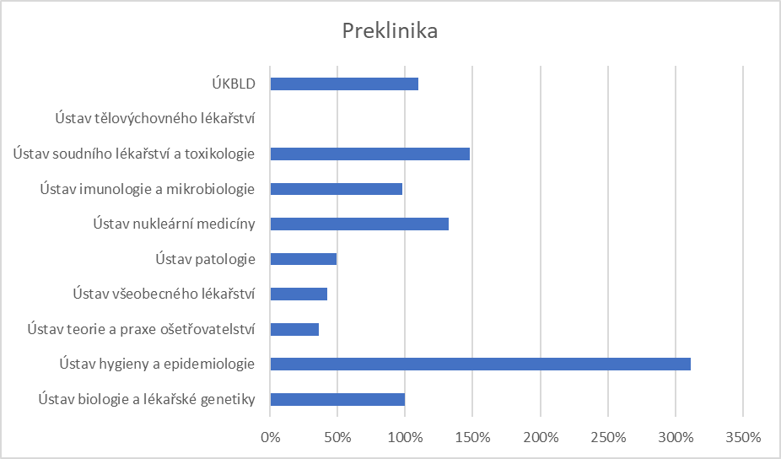

Ústav tělovýchovného lékařství nevyučuje žádný povinný předmět.
Při srovnání zátěže se započtením volitelných předmětů má 85 % mediánu.

Teorie a preklinika dohromady

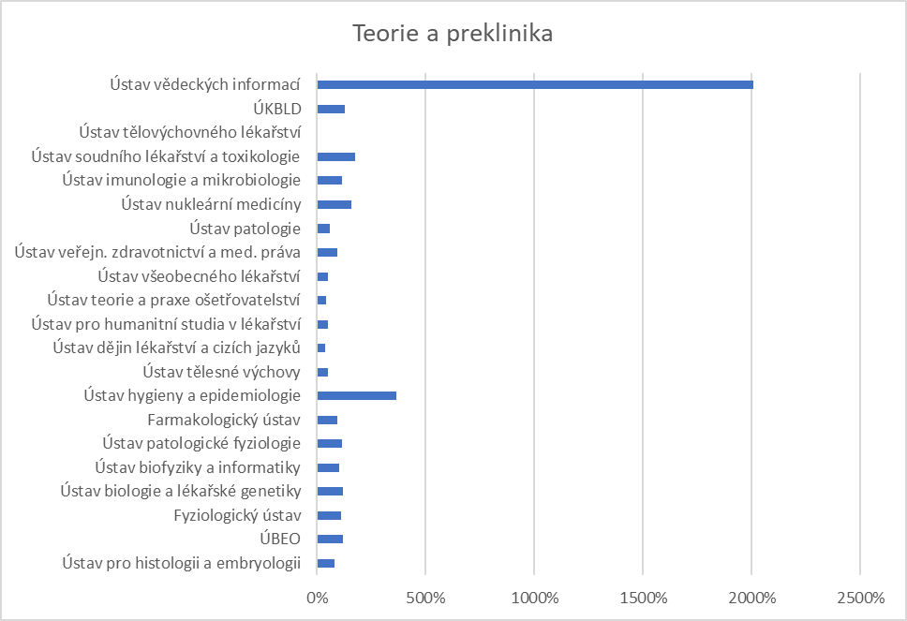
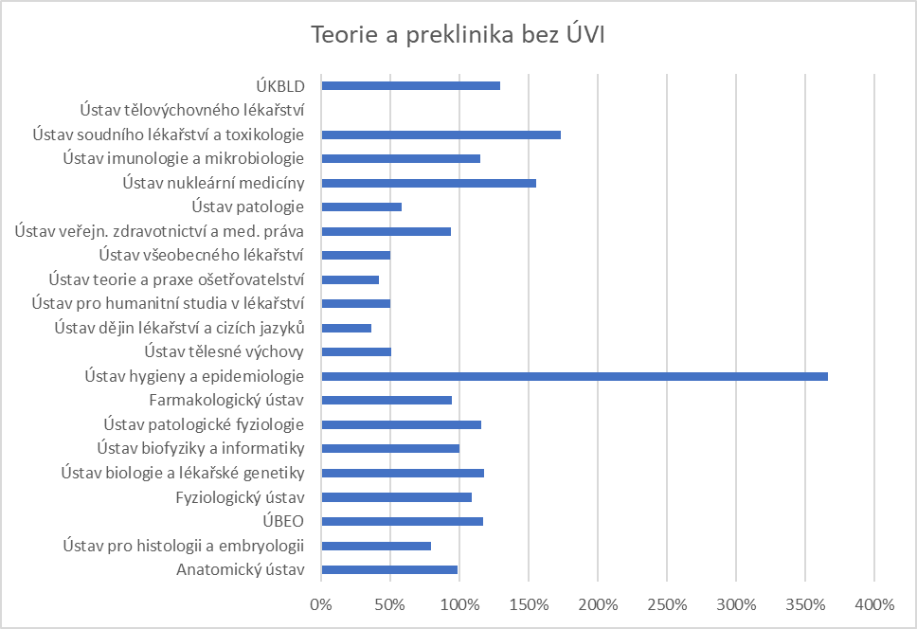

Interní obory
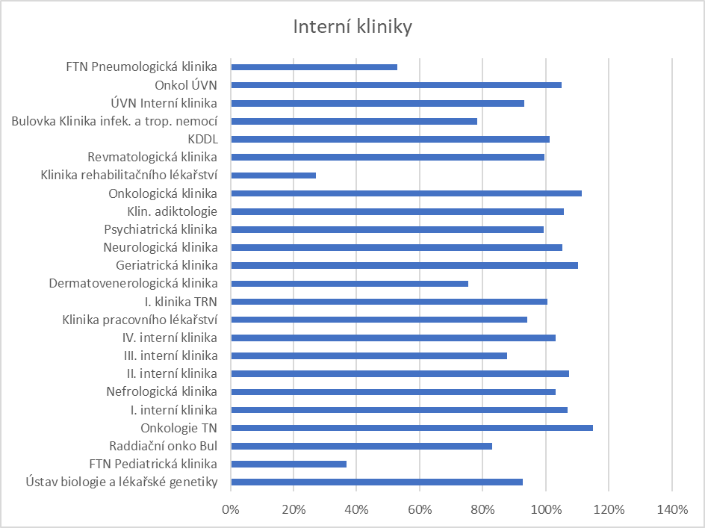

Chirurgické obory
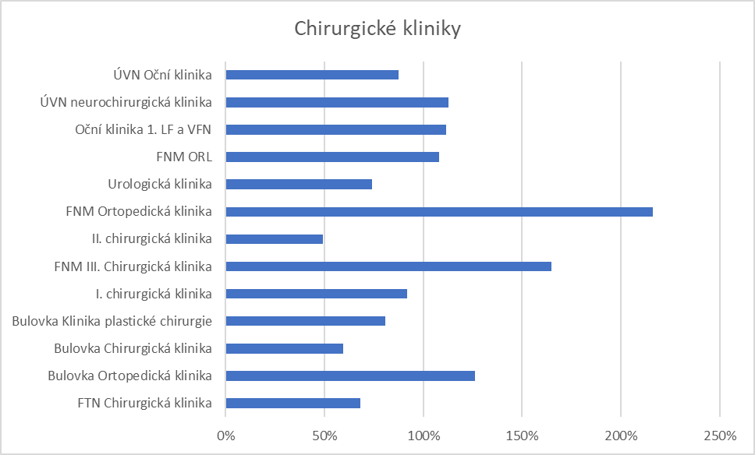

Diagnostické obory
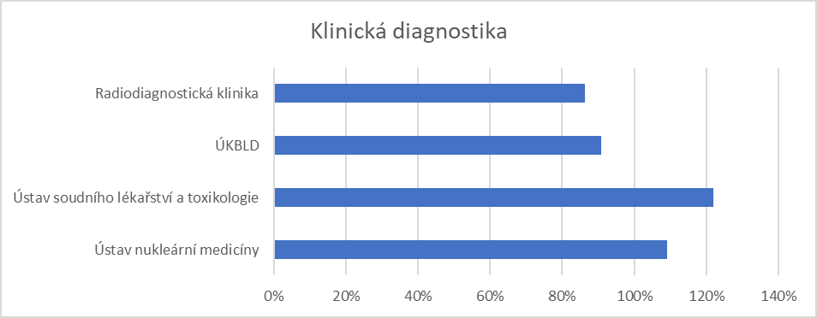

Ostatní kliniky
